附件8

“太空之旅”工程挑战赛竞赛规则

一、主题
当人类进行像太空旅行这样的挑战时，我们会学到各种新事物，有助于我们在地球上更好地生活，我们可以揭示有关太阳系的奇特科学知识。会看到，还有许多有趣的问题要解决。
二、比赛场地
场地：建议木质外框的内长约为236cm、内宽约为 115cm、内高约为 9cm，外框厚度约2cm，实际提供的赛台尺寸可能有所差异，场地内居中铺有一张场地纸，场地纸上摆有相应的道具模型，其中一些模型需要使用子母扣固定在场地上。场地纸放在较为平坦光滑的表面上，与底板无需采用粘结方式，会用边框将所有的区域围住。
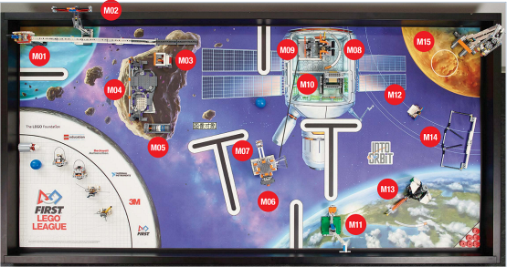

三、任务说明及得分
任务名称 | 任务模型 | 任务内容及得分条件 |  | 分值
启动太空旅行 | 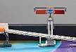 | 在到达第一个轨道连接处时，小车必须是独立行进的。 | 车辆载荷： | 22分
启动太空旅行 |  | 在到达第一个轨道连接处时，小车必须是独立行进的。 | 补给载荷： | 14分
启动太空旅行 |  | 在到达第一个轨道连接处时，小车必须是独立行进的。 | 乘员载荷： | 10分
调整太阳能电池板 | 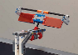 | 两队的两个太阳能板偏向同一块场地： |  | 两个队都得22 分。
调整太阳能电池板 |  | 你的太阳能电池板偏向另一队场地： |  | 18分
3D打印 | 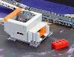 | 2X4砖块被弹出，且完全在东北部行星区内： |  | 22分
3D打印 |  | 2X4砖块被弹出，但不完全在东北部行星区内： |  | 18分
穿越陨石坑 | 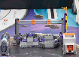 | 机器人通过方向必须是从东到西，且完全通过闸门 |  | 20分
取样 | 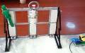  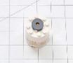 | 移动所有四个岩芯，使它们不再接触取样点模型中固定它们的轴 |  | 16分
取样 |  | 放置含气岩芯，使它接触场地膜，并且完全在着陆器目标区中 |  | 12分
取样 |  | 或将含气岩芯完全置于基地中 |  | 10分
取样 |  | 放置含水岩芯， 使其仅由食品生长室支撑 |  | 8分
更换空间站模块 | 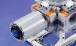 | 将锥状模块完全移动到基地 |  | 16分
更换空间站模块 |  | 将管状模块型插入生活舱西侧 |  | 16分
更换空间站模块 |  | 将对接模块转移到生活舱东侧 |  | 14分
太空紧急行走 | 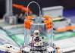 | 格哈德的身体完全进入生活舱的气密室。 |  | 22分
太空紧急行走 |  | 格哈德的身体部分进入生活舱的气密室 |  | 18分
有氧运动 | 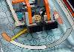 | 指针顶端完全在橙色区，或者部分覆盖橙色区的末端边界 |  | 22分
有氧运动 |  | 或指针顶端完全在白色区 |  | 20分
有氧运动 |  | 或指针顶端完全在灰色区，或者部分覆盖灰色区的末端边界 |  | 18分
力量锻炼 | 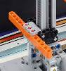 | 齿条的第四个孔至少部分可见 |  | 16分
生产食品 | 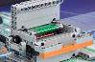 | 绿色颜色块处于顶部得分区域 |  | 16分
达到逃逸速度 | 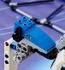 | 航天器停在发射架的顶端 |  | 24分
入轨 | 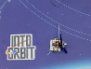 | 将卫星的任何部分均移动到外轨道的两条线之间或上方的区域 |  | 8分/个
使用望远镜 | 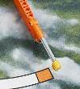 | 指针顶端完全处于橙色区，或者部分覆盖橙色的末端边界 |  | 20分
使用望远镜 |  | 或指针顶端完全处于白色区 |  | 18分
使用望远镜 |  | 指针顶端完全处于灰色区，或者部分覆盖灰色的末端边界 |  | 16分
捕捉流星体 |  | 流星在捕捉器中心处 |  | 12/颗
捕捉流星体 |  | 流星在捕捉器边侧处 |  | 8/颗
着陆 | 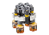  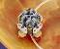 | 着陆器完好无损地与场地膜接触，并完全进入着陆器目标区 |  | 22分
着陆 |  | 着陆器完好无损地与场地膜接触，并完全进入东北部行星区 |  | 20分
着陆 |  | 将着陆器的两部分完全移动到基地 |  | 16分
中断处罚 | 裁判放在场地东南角白色三角形中的盘状红色积木（最多6个） |  |  | -3/个

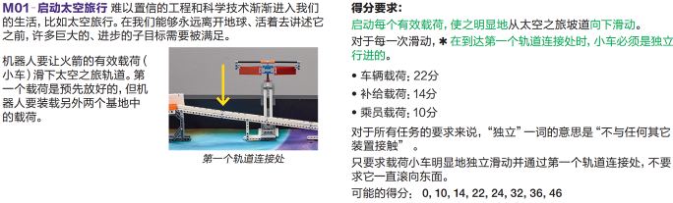
除特别说明的任务外，完成任务的结果必须一直保留到比赛结束，即，所要求的结果在场上仍能看到，这是得分的必要条件。机器人要完成的任务虽然是独立的，但是，如果在完成任务B时破坏了已经完成过的任务A的得分条件，任务A将不能得分。
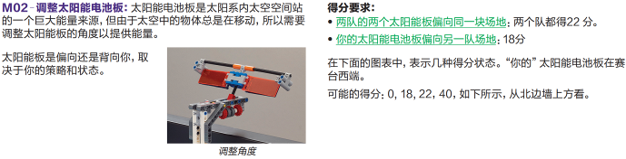

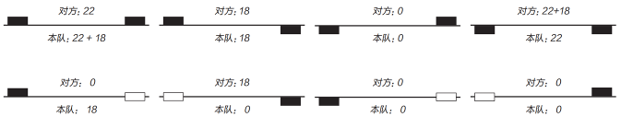

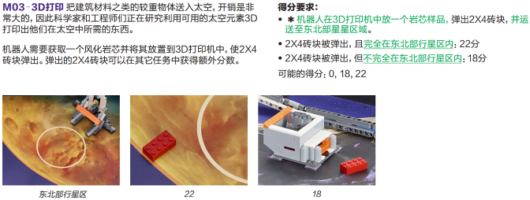
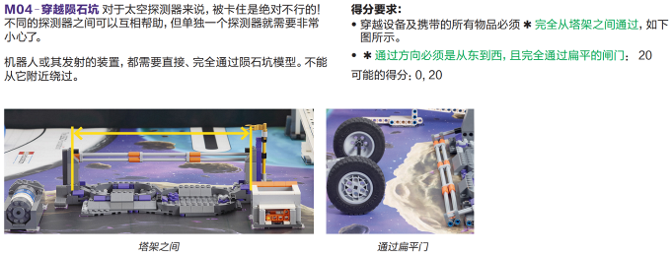
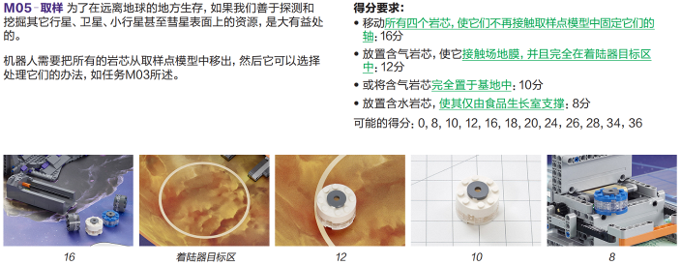

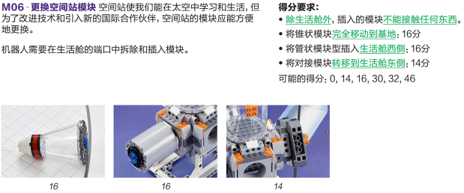
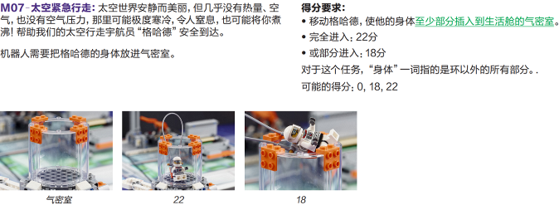
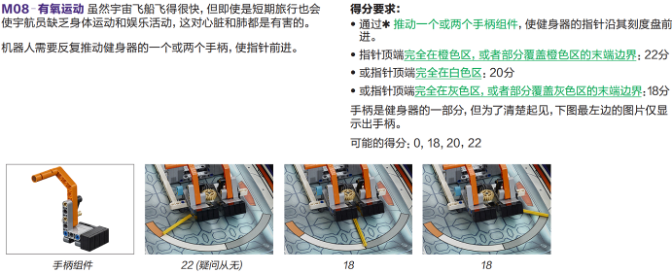

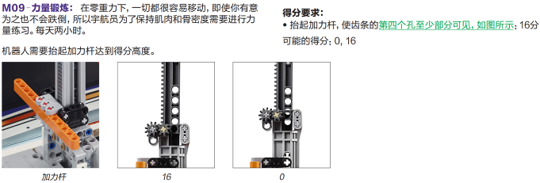
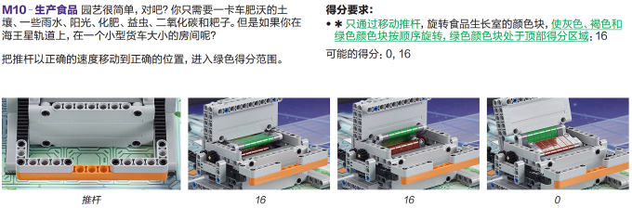
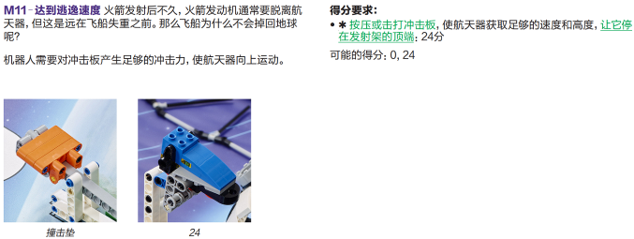

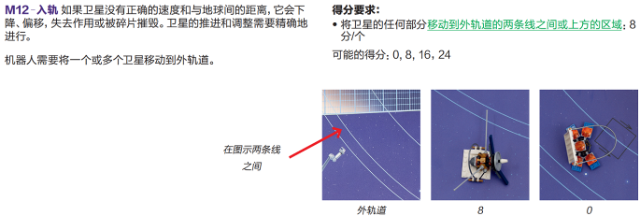
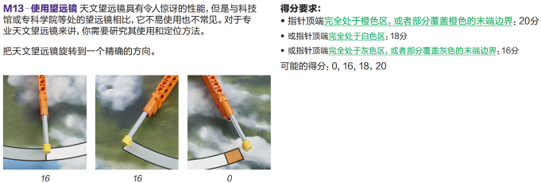
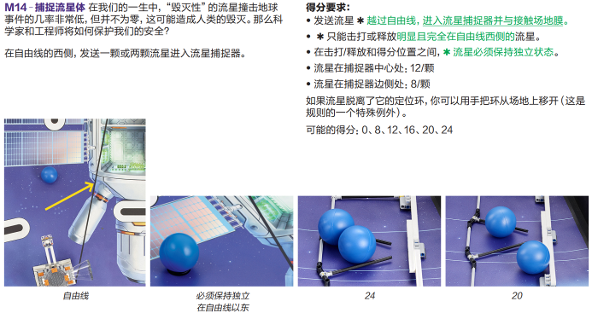

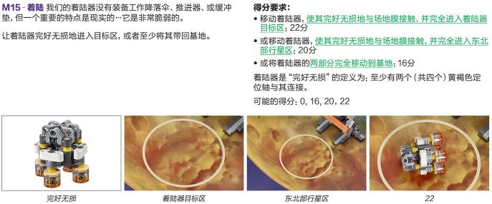
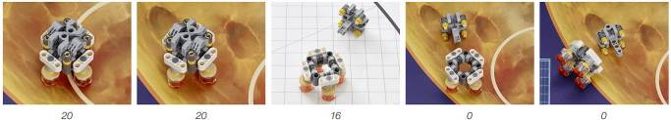
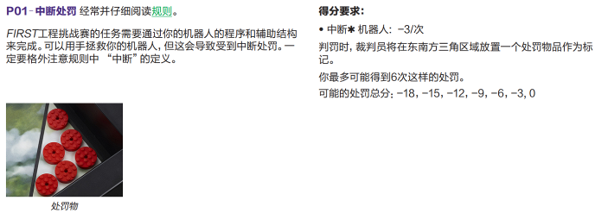
四、现场挑战任务
在两轮场地任务赛后，现场公布挑战任务（任务数量，模型设置和得分位置）。现场挑战任务的总分为300分。
任务要求：在60秒时间内，完成现场公布的任务，在场地上设置4-5个基本任务，如运送物品，回收物品，激活装置等；机器人从基地出发，在一次出发过程中，完成全部任务；完成每个任务获得相应分数。
准备时间：120分钟。在规定时间内，需完成机器人和手臂装置的设计，并编写好挑战任务程序。
五、场地任务赛方式
1.竞赛：两个标准场地并排放置，两队同时上场比赛。比赛前队员将有1分钟时间准备自己的参赛机器人（机器人不许离开基地），确认场地道具，并在裁判允许下在规则许可范围内自己调整模型，然后在裁判发令后开始比赛。比赛连续记时150秒时间，机器人要尝试尽力完成各项任务。
2.任务：场地任务挑战比赛时，机器人为了获得分数而要完成的工作。机器人必须从基地出发，可以多次往返于基地和场地之间，每次出基地后可以尝试完成1个或多个任务。当轮比赛可以按照任意的顺序去完成，在规则允许的情况下可以反复尝试去完成任务，或者放弃任务。当比赛结束计时后，裁判根据场地上每个任务完成的结果，给出相应的分数，而接触处罚罚则可在计时比赛的过程中提醒并记录。
3.轮次：每次抽签决定任务进行比赛为一轮，比赛进行2轮。每轮任务被抽签确定后，有不少于1小时的调试时间，时间截止后，机器人在候场区内由学生自行保管，编程用的电脑统一上缴封存，直至当轮比赛结束后发还。
4.成绩排名：以每支队两轮的比赛总分做排序依据，如总分相同，看所有轮次完成的总时间做排序依据（精确到秒，采用去尾法计入）；若还相同，则并列最终名次。
5.机器人：机器人尺寸、任务模型和完成任务的策略物体从基地出发和返回时均不能超过基地范围。出发完全离开基地后，机器人可做展开动作。
任务模型和完成任务的策略物体不属于机器人。机器人设计中不允许使用金属结构部件，不得使用定制产品或3D打印的复合型零件。电子系统在每轮比赛过程中最多使用1个控制器,控制器的输入接口和输出接口不得超过各4个。即最多使用4个马达和4个单一回馈值的传感器，传感器范围仅限触动传感器，光电传感器，颜色传感器，角度传感器，超声波传感器，陀螺仪传感器的任意组合，同时电池电压不能超过10v，容量不得超过2200mAh。
6.基地：基地是场地纸西南角较大的一道四分之一圆弧（半径约565mm）和赛台南、西边墙内沿围成的闭合图形向上无限延伸所包含的空间。注意：基地是一个空间而不是平面，作为准备机器人、出发和维修机器人的区域，机器人不得超出基地范围，有时基地是得分物体的目标位置，基地是每支参赛队所用全部器材的唯一合规储存位置。机器人在完成任务后不一定回基地，在比赛结束时也不需要赶回基地。
7.自动控制：机器人必须自动运行，即机器人离开基地后自动地去完成任务，然后根据需要自动返回基地。大多数机器人需要多次执行任务。
8.设备管理：整个比赛过程中参赛队员的所有准备使用和使用后返回的物品都不能存放在基地以外，如果有此类设备无法收纳入基地，则将取消当轮比赛成绩。
9.合作：在比赛期间，队伍中的两名队员需要密切合作，共同完成任务。
10.操作定义：为了避免在词语理解上发生争执，下面对任务、规则和物体（机器人）的位置进行定义。
●在里面／进入／到（把区域作为目标）：物体的任何一部分只需要越过目标的外边缘。
●在里面／进入（把容器作为目标）：物体被容器所包住，至少有五个方向不能移动。
●在外面（把区域和容器作为目标）：物体的任何一部分都不在目标里面（这表示物体必须完全在外面）。
●在上面／到上面（把物体作为目标）：目标物体必须能够支撑物体的所有重量。当物体也被其他物体支撑时，由裁判来评判移开其他支撑物体时，目标物体是否能够支撑物体的所有重量。
●脱离／拿走（把物体作为目标）：目标物体在任何方向上都不能支撑被取物体的重量。
●接触（针对任何目标）：物体本身必须要与目标直接接触。
●完全：物体的任何一部分都要满足条件。
11.机器人携带物：凡是机器人所携带的物品都被定义为参赛队的设备。可以在准备模式期间手动处理，或者由机器人自动使用。
12.得分物体：根据他们所在位置能够获得分数的物体。要得到分数，每个得分物本身必须满足任务得分的要求，与机器人或任何策略物体的位置无关。禁止包住、连接或者互相连接得分物体，但可以把得分物放到策略容器里。
13.散落物体：所有在比赛过程中由于机器人运行造成散落在场地上的物品在比赛过程中都不得用手对其进行移动、恢复、改变，包括裁判在内。
14.失去接触：如果机器人处于自主模式，并且与物体失去接触，那么该物体将保留在原地。
15.预备模式：在比赛开始前或在每次启动前，机器人处于预备模式。这个时候，机器人必须完全处于基地内，队员可以用手进行必要的处理，如维修、更换附加装置、安装或卸载物体、调整机械结构、按开关、给传感器信号以及瞄准。
16.出发位置：机器人启动时，机器人的每一部分及与它相连的任何物体必须完全在基地里。
17.启动程序：允许参赛队用以下三种方式启动机器人：按下按钮、给传感器信号、等待一个正在运行或停止的程序继续运行。在整个启动过程中不允许队员以其它方式操作机器人。启动后，机器人进入过渡模式。
18.过渡模式：启动后到出机器人完全驶出基地前，机器人处于过渡模式中。此时，机器人不能进行任何操作但可以携带与机器人已经有接触的物体离开基地（机器人携带物）。在机器人处于自主模式前，不允许与物体失去接触或与物体接触。在过渡模式中，如队员碰到机器人，那么必须进入预备模式，这时队员可以对任何物体进行操作，但不会进行接触处罚。
19.自主模式：当机器人在基地外面时，机器人处于自主模式，在机器人完全返回基地前，可以自由的执行任务。如果队员在自主模式中接触机器人（称为“营救”），必须进入预备模式；同时获得接触处罚。
当机器人的所有部分回到基地范围后（掉落和释放在场地上物体除外），机器人才能解除自主模式，转为预备模式。
20.肌肉动作：机器人启动后在完全离开基地前不允许非用于驱动机器人前进的电机转动，违者可由裁判强制退回预备模式。
21.机器人损坏：在比赛过程中，机器人部件掉落而导致机器人损坏，本届比赛不允许任何人在比赛过程中手动取回掉落的部件。
22.场地损坏：除了规则中允许的，参赛队不允许触碰基地外的任务模型，不允许机器人毁坏任务模型，队员不可以用手按压基地以外的场地纸，以辅助完成任务。参赛队必须使用比赛提供的任务模型，而不能携带相同的复制品到比赛区域，不能动手修复场地模型。如果有其它人为情况引起的模型破坏、故障、移动、激活（而非机器人的正常动作引起的），裁判可应队员申请将其恢复，并根据情况确定得分情况。有意损坏场地的行为将受到警告，并将导致失去得分。
23.干扰：除了需完成跨在两个场地中间的任务时，双方机器人可能碰面，其它任何情况下机器人不允许以任何方式干扰对方的机器人、场地和策略。
24.分数判定：为减少争议，比赛结束后，再根据场地上情况来判定分数。如果已经完成的任务被机器人在比赛结束前意外破坏了，就无法得到该分数。
25.比赛结束：每场比赛结束后，裁判未完成计分前,除原位关闭正在运行的机器人外，不允许任何人去碰场地上的东西，裁判独立逐一核对场地上任务得分情况并口头通报参赛队员，队员不得带走任务模型。然后后由裁判督促队员恢复场地模型。
26.比赛任务确定：本届“太空之旅”的比赛每场比赛每轮次需要完成的任务不确定，将在开赛检录完毕后抽签决定。每轮比赛在所有备选任务中抽取3个任务为当轮取消的任务，有至少1个小时时间给予相应的调试，然后所有编程调试用电脑集中封存，主机各自保管。在比赛中完成当轮比赛被未被取消的任务可以有效得分，被取消的任务，与其直接相关的得分道具（不论是否与其它任务有关）都将不会出现在比赛赛场上，扣分用品将在基地，水晶胶钩纸仍旧在原位。
六、通用附则（见附件10）
工程挑战赛——“太空之旅”计分表

队伍编号：__________ 组别：____________
任务 | 分值 | 状态 | 得分
任务01—启动太空旅行
车辆有效载荷通过第一个轨道连接 | 22 | 是/否
补给有效载荷通过第一个轨道连接 | 14 | 是/否
乘员载荷通过第一个轨道连接 | 10 | 是/否
任务02—调整太阳能电池板
两队的两个太阳能板偏向同一块场地 | 22 | 是/否
你的太阳能电池板偏向另一队场地 | 18 | 是/否
任务03—3D打印
2X4砖块被弹出，且完全在东北部行星区内 | 22 | 是/否
2X4砖块被弹出 | 18 | 是/否
任务04—穿越陨石坑
机器人及携带的所有物品必须完全从塔架之间通过，通过方向必须是从东到西，且完全通过扁平门 | 20 | 是/否
任务05—取样
移动所有四个岩芯，使它们不再接触取样点模型中固定它们的轴 | 16 | 是/否
放置含气岩芯，使它接触场地膜，并且完全在着陆器的目标区中 | 12 | 是/否
将含气岩芯完全置于基地中 | 10 | 是/否
放置含水岩芯，使其仅由食品生长室支撑 | 8 | 是/否
任务06—更换空间站模块
将锥状模块完全移动到基地 | 16 | 是/否
将管状模块型插入生活舱西侧 | 16 | 是/否
将对接模块转移到生活舱东侧 | 14 | 是/否
任务07—太空紧急行走
移动格哈德，使他的身体完全进入生活舱的气密室 | 22 | 是/否
移动格哈德，使他的身体部分进入生活舱的气密室 | 18 | 是/否
任务08—有氧运动
指针顶端完全在橙色区，或者部分覆盖橙色区的末端边界 | 22 | 是/否
指针顶端完全在白色区 | 20 | 是/否
指针顶端完全在灰色区，或者部分覆盖灰色区的末端边界 | 18 | 是/否
任务 | 分值 |  | 状态 |  | 得分
任务09—力量锻炼
抬起加力杆，使齿条的第四个孔至少部分可见 | 16 |  | 是/否
任务10—生产食品
灰色、褐色和绿色颜色块按顺序旋转，绿色颜色块处于顶部得分区域 | 16 |  | 是/否
任务11—达到逃逸速度
航天器获取足够的速度停在发射架的顶端 | 24 |  | 是/否
任务12—入轨
在外轨道两线之间的区域或以上的卫星0、1、2、3 | 8/个 | 0-3
任务13—使用望远镜
指针顶端完全处于橙色区，或者部分覆盖橙色的末端边界 | 20 |  | 是/否
指针顶端完全处于白色区 | 18 |  | 是/否
指针顶端完全处于灰色区，或者部分覆盖灰色的末端边界 | 16 |  | 是/否
任务14—捕捉流星体
流星在捕捉器中心处 0、1、2 | 12/颗 |  |  | 0-2
流星在捕捉器边侧处 0、1、2 | 8/颗 |  |  | 0-2
任务15—着陆
着陆器完好无损地与场地膜接触，并完全进入着陆器目标区 | 22 |  | 是/否
移动着陆器，使其完好无损地与场地膜接触，并完全进入东北部行星区 | 20 |  | 是/否
将着陆器的两部分完全移动到基地 | 16 |  | 是/否
处罚
在东南角的白色三角形区域 0/1/2/3/4/5/6次 | -3/次
场地道具复原
1*提供有效载荷，1*乘员有效载荷，1*车辆有效载荷，1*码头模块，1*圆锥模块，1*管模块，1*流星体环，1*水岩心样品，2*风化岩心样品，1*气体岩心样品，1*卫星V 1*卫星C 1*卫星X 1*卫星X ，1*宇航员格哈德 2*着陆器部件，1*2x4砖，6*惩罚圆盘，1*流星体环，2*流星体。

裁判员签字：

队员签字：

